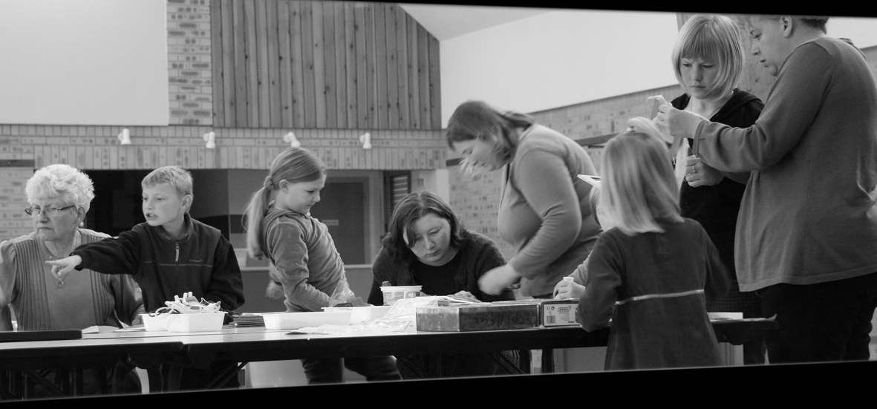
ATELIERS
« ARTS PLATIQUES »
« LECTURE ECRITURE »

Spécificité des ateliers
Il s’agit d’ateliers « arts plastiques » et « lecture écriture » mis en place à partir de divers outils pédagogiques

Objectifs des ateliers
Vivre un temps ludique et créatif en famille

A qui s’adresse ce support ?
A des familles (enfants et parents)

Déroulement des ateliers
Animation d’ateliers écriture lecture et arts plastiques :
  - écriture d’une histoire et création d’un livre illustré,
  - lecture à voix haute (kamischibaï, livres objets),
  - création d’œuvres plastiques en vue de la mise en place d’une exposition sur le thème de la famille,
  - intervention d’artistes professionnels (photographe et céramiste)

Qui peut venir animer une séance dans votre structure ?
Mathilde Robillard, Nathalie Grave et Sarah Darras

Coût :
Une intervention de la Brouette Bleue pour un atelier arts plastiques/écriture lecture est facturée 180€ (atelier de 2 heures)

Contact :

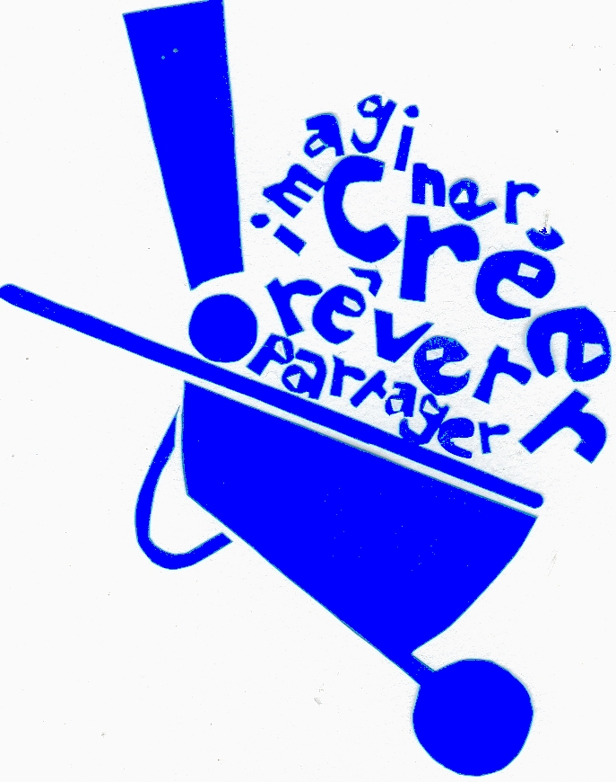
La Brouette bleue
Mathilde Robillard
3 rue de Fauquembergues
62 560 Coyecques
Tél : 03 21 88 93 62
Mail : labrouettebleue@wanadoo.fr

La Brouette bleue est une association d’animation chargée de développer des actions culturelles et sociales. Les animations arts plastiques et écriture s’adressent à tous publics.

Plus d’infos sur www. labrouettebleue.org

